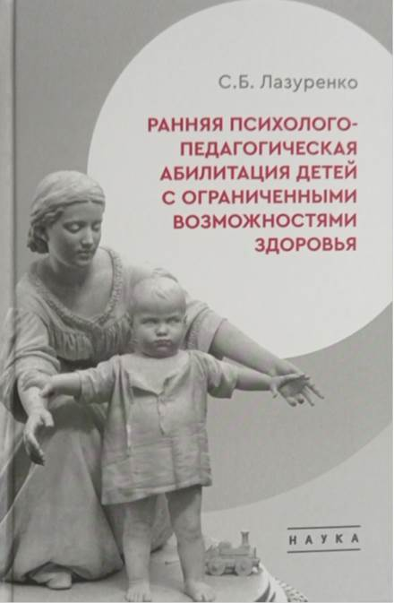 | Лазуренко С.Б. Ранняя психолого-педагогическая абилитация детей с ограниченными возможностями здоровья / С.Б. Лазуренко. – М.: Наука, 2022. – 394 с. – ISBN 978-5-02-040920-0

Аннотация. Монография раскрывает стратегию и содержание ранней коррекционно-развивающей помощи детям с ограниченными возможностями здоровья и психолого-педагогического сопровождения семьи в соответствии с современными достижениями науки и изменениями в законодательстве Российской Федерации в сфере образования и охраны здоровья граждан.
Для специалистов, работающих с детьми раннего возраста в учреждениях системы образования, здравоохранения и социальной защиты. Книга может быть полезна родителям детей с ограниченными возможностями здоровья.

